INFORMATIONS
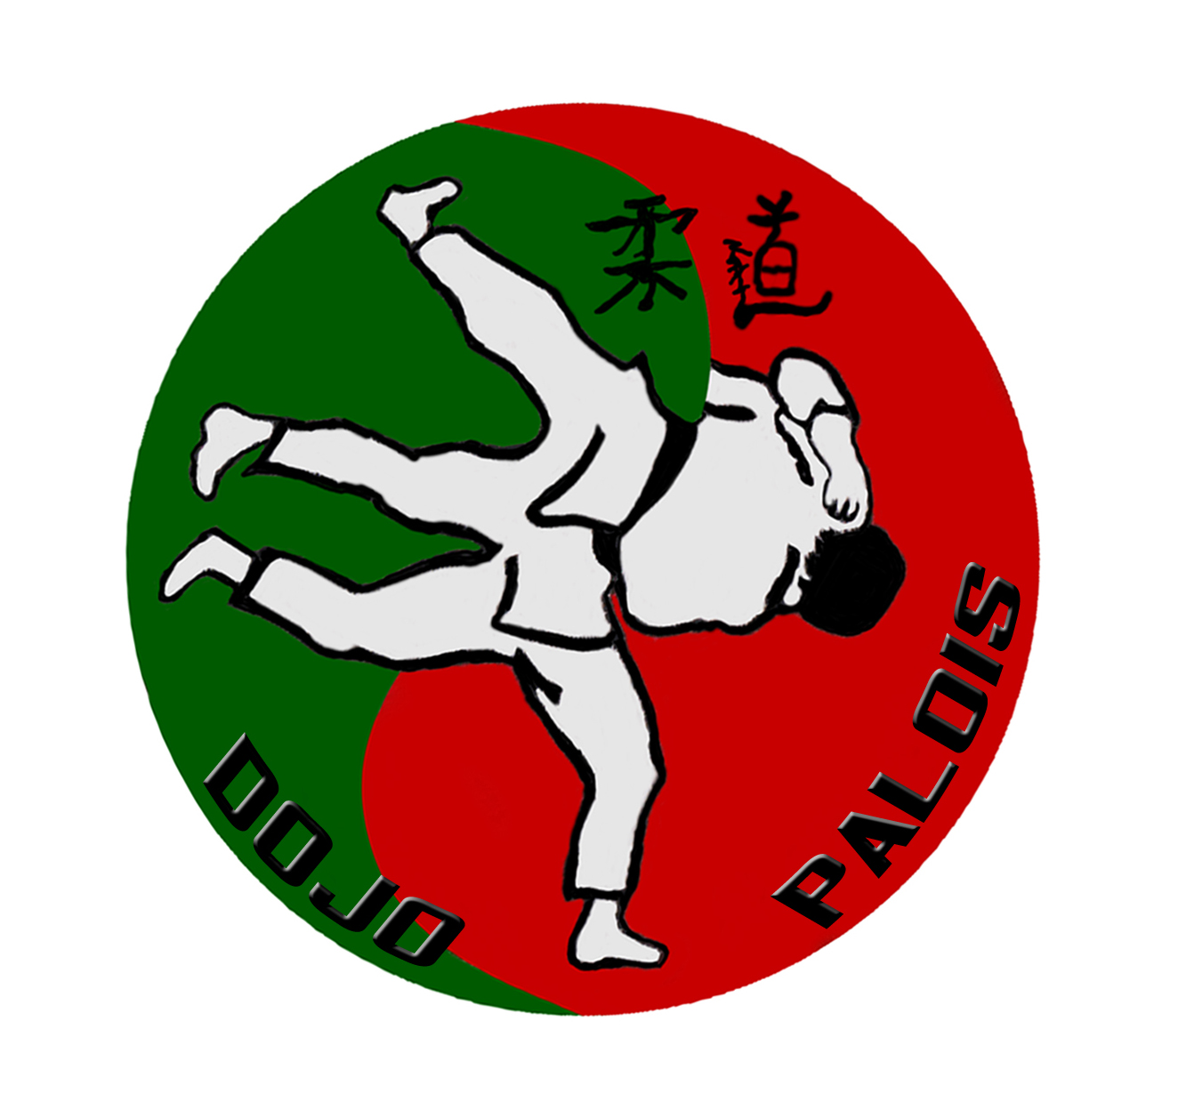
SAISON 2020/2021

Vous avez choisi de rejoindre le DOJO PALOIS, nous en sommes ravis. Vous trouverez les horaires des différents cours en page 2 et la charte du judoka en pages 3 et 4.

Le dossier d’inscription comporte :
- la fiche de renseignements à remplir
- le certificat médical à remettre (« apte à la pratique en compétition » sur le passeport à partir de benjamin) ou le questionnaire rempli (possibilité pour les licenciés la saison précédente).
- une photo (pour les nouveaux)
- la charte du judoka à lire
- la fiche catalogue des tenues du club (commande fin septembre)

Tarifs adhésion club et fédération

- Licence : 40 € (assurance incluse)
- Cotisation club : 10 €

Tarifs des cours

A ajouter à chaque licence et cotisation | Cours Judo | Eveil 4/5 ans | Taïso ou adulte  1 cours
Pour 1 personne | 158 € | 98 € | 98 €
Pour 2 personnes | 238 € | 178 € | 178 €
Pour 3 personnes | 328 € | 248 € | 248 €
4ème personne gratuite
Montant total = Licence + cotisation club + cours

Cas particulier: Bénéficiaire du R.S.A. : 120 € pour 1 personne, 200 € pour 2, 70 € pour les éveils ou le taïso.

Paiement
Possibilité de payer en une, deux ou trois fois. Pour le paiement échelonné, les chèques seront pris à l’inscription et encaissés aux périodes suivantes :
- 1er prélèvement à l’inscription
- 2ème prélèvement en Janvier
- 3ème prélèvement en Avril

Tenue offerte

Pour toute inscription d’un enfant fréquentant l’école primaire ou maternelle, un kimono (avec ceinture) d’une valeur de 15 € sera fourni par le club puis échangé lors d’une réinscription.

Remboursement

Les remboursements en cours d’année pour les paiements en une fois ne pourront être effectués que dans les 2 cas suivants : déménagement ou blessure.

Renseignements : contact@dojopalois-judo.fr

HORAIRES DES COURS

Lundi

17h30 / 18h30 : Mini-Poussins (6/7 ans)
18h30 / 19h30 : Poussins (8/9 ans)
19h30 / 21h00 : A partir de cadets (14 ans)

Mercredi

17h15 / 18h45 : Benjamins / Minimes (10/13 ans)
19h00 / 21h00 : A partir de cadets (14 ans)

Jeudi

18h / 19h15 : Poussins (8/9 ans)
19h30 / 21h00 : Judo Loisirs (Taïso / Ju Jitsu / Chambara)

Vendredi

17h30 / 18h15 : Eveil 4/5 ans
18h15 / 19h45 : Benjamins et minimes (10/13 ans)
19h30 / 21h00 : A partir de cadets (14 ans)

Samedi

10h / 10h45 : Eveil 4/5 ans
11h / 12h15 : Mini-Poussins (6/7 ans)

CHARTE DU JUDOKA

Chers parents, chers judokas,

Vous avez choisi de nous confier vos enfants ou de vous inscrire au DOJO PALOIS, et nous en sommes ravis. Voici quelques explications et principes de fonctionnement au sein de notre club.
Le DOJO PALOIS est une association loi 1901 dans laquelle la responsabilité administrative incombe aux dirigeants et la responsabilité technique aux enseignants.

Participation aux cours

La tenue du judoka se compose : d’un judogi (ou kimono), d’une ceinture, d’une paire de tong (pour se déplacer en dehors du tapis) et d’une bouteille d’eau (à poser au bord du tapis), et pour les plus grands minimum de « trousse-pharmacie » (bandes adhésives, pansements, ciseaux…).

Il est important de participer de façon régulière aux cours (deux cours par semaine sont conseillés). Le judo est un sport individuel mais au combien collectif, où les progrès des uns permettent les progrès des autres.
Le dojo est un lieu d’étude, aussi, à l’extérieur du tapis, chacun se doit de respecter le silence pendant les cours. Toutefois, il est fortement conseillé, notamment chez les petits, de ne pas rester pendant les cours, afin de favoriser les capacités de concentration et les phases d’apprentissage.
Des vestiaires (avec douches) sont à disposition pour se mettre en tenue avant l’entraînement, se doucher, et se rhabiller après la séance.

Tout judoka se doit de veiller à son hygiène corporelle (judogi propre, ongles coupés, mains et pieds propres), et ne doit pas se déplacer pieds nus en dehors du tapis.

Participation aux rencontres (animations, championnats)

Pour chaque catégorie d’âges, différentes rencontres sont proposées (sauf pour les éveils).
Chez les mini-poussins et poussins, elles sont de deux ordres :
- les petits-tigres, animations éducatives avec prestations techniques et combats, où la participation est valorisée plus que la performance.
- les tournois, où chaque judoka fait en général 3 combats, dans un groupe privilégiant des poids similaires. Chaque judoka est récompensé.
Chez les benjamins et plus, tournois et championnats rythment le calendrier.

Le judo est un sport d’opposition, aussi son apprentissage passe également par la participation aux rencontres et ce dès le plus jeune âge.
La compétition (animation pour les petits) est le seul moyen de mettre en application les acquis techniques, d’évaluer ses progrès, de développer le courage, la confiance en soi, d’apprendre à maitriser ses émotions. Cela passe par la confrontation à des judokas « inconnus », dans des environnements inhabituels, permettant de vivre des expériences enrichissantes tout en représentant le club avec l’ensemble de ses camarades.

Aussi, nous souhaitons vivement que les judokas participent aux différentes rencontres, tournois, championnats qui leurs seront proposés. Le judo est aussi un apprentissage de la vie et la compétition un formidable terrain de préparation.

Inscription aux rencontres

Le mois précédent les rencontres, un mail est envoyé aux familles, avec un lien à remplir pour inscrire les enfants. Trois jours avant chaque compétition, l’enseignant doit engager les judokas (à partir de benjamins) sur l’extranet fédéral.

Attitude et comportement

Sur le tapis et en dehors chaque judoka doit veiller à adopter une attitude et un comportement en parfaite harmonie avec les valeurs et les règles du judo (tenue correcte, salut, respect du partenaire, respect des règles, hiérarchie des grades), que ce soit lors des entraînements ou lors des rencontres.

Responsabilité

Les enfants sont sous la responsabilité des enseignants durant les cours, et en aucun cas en dehors des plages horaires d’enseignement.
Pour les enfants rentrant seuls après l’entrainement, nous vous demandons de nous l’indiquer par écrit.

Vie du club

Le DOJO PALOIS organise différentes manifestations et championnats. Lors de ceux-ci, nous comptons sur les parents et licenciés pour nous aider dans ces organisations, véritables moments de vie associative, indispensables au bon développement du club et de son climat convivial.

COVID-19

Les activités du club se dérouleront dans le respect du protocole sanitaire édicté par la FFJDA. Un mail vous sera envoyé avant la reprise avec les règles à respecter.

Très bonne saison à tous,

Frédéric MASSAL
Président du DOJO PALOIS

